PreparedStatement як механізм безпечної та ефективної роботи з SQL-запитами.
Pavlo Mesha, Sumy State University, Sumy, Ukraine, student,
Maksim Popov, Sumy State University, Sumy, Ukraine, student
Andriy Fedorchenkov, Sumy State University, Sumy, Ukraine, student
1. Актуальність теми
У сучасній розробці інформаційних систем безпека даних та продуктивність взаємодії з СКБД є критичними факторами. Використання звичайного об'єкта Statement у Java-застосунках створює вразливість до атак типу SQL-ін’єкція та уповільнює роботу системи через постійну перекомпіляцію запитів. Впровадження механізму PreparedStatement дозволяє вирішити обидві проблеми одночасно.
2. Короткий опис предметної області
Предметна область охоплює взаємодію між десктопним застосунком для управління ієрархічними структурами об'єктів та реляційними базами даних. Взаємодія з базою даних здійснюється через JDBC, де основний акцент ставиться на динамічне формування запитів до вузлів дерева.
3. ER-діаграма бази даних
Для реалізації проєкту обрано деревоподібну структуру зберігання даних.
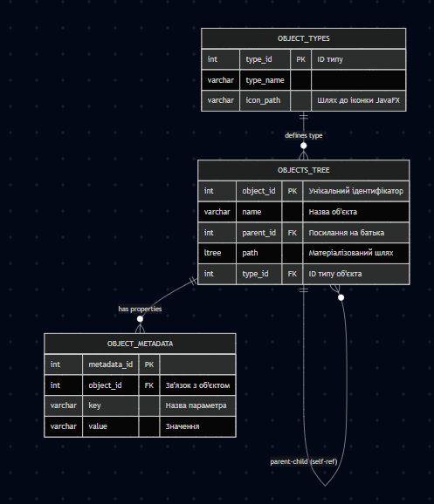
4. Архітектурне рішення та технології
Застосунок будується на базі сучасного стеку Java-технологій:
- Maven: Система автоматизації збирання проєкту та керування залежностями;.
- MVC: Розподіл логіки на рівень даних (Model), інтерфейс користувача (View) та обробник подій (Controller).
- JavaFX: Графічний інтерфейс для візуалізації дерева та форм редагування.
- JDBC: Низькорівневий API для прямого доступу до бази даних без використання важких ORM-фреймворків.
5. Очікуваний функціонал
- CRUD операції: Створення нових вузлів, читання даних, оновлення назв та видалення гілок.
- Пошук: Динамічна фільтрація об'єктів за назвою або частиною шляху.
- Перегляд ієрархії: Відображення структури у компоненті TreeView.
6. Технічна сутність механізму PreparedStatement
PreparedStatement — це інтерфейс у JDBC, який представляє заздалегідь скомпільований SQL-запит. На відміну від звичайного Statement, де запит передається як цілісний рядок тексту, PreparedStatement розділяє структуру запиту (логіку) та дані (параметри).
Процес роботи PreparedStatement складається з чотирьох основних етапів на боці сервера бази даних:
Етап 1: Розробник пише SQL із "заглушками": SELECT * FROM users WHERE email = ? AND password = ? Цей шаблон відправляється до СКБД (через метод prepareStatement()).
Етап 2: Попередня компіляція (Pre-compilation)
База даних отримує шаблон і виконує наступні дії:
- Parsing: Перевірка синтаксису.
- Validation: Перевірка наявності таблиць та полів.
- Optimization: Створення оптимального плану виконання запиту.
- Compilation: Запит перетворюється на виконуваний бінарний код і зберігається у кеші (SQL Cache).
Етап 3: Прив'язка значень (Binding)
За допомогою методів setInt(), setString(), setDate() програма передає реальні дані. Важливо, що ці дані не вклеюються в текст запиту, а передаються окремим пакетом через бінарний протокол.
Етап 4: Виконання (Execution)
СКБД бере вже готовий "відкомпільований" план із кешу, підставляє в нього отримані значення і миттєво повертає результат.
7. Місце механізму у власному проєкті
У застосунку PreparedStatement буде впроваджено в Data Access Object (DAO) шарі. При виклику методу пошуку нащадків (як у запиті з ltree), шлях батьківського елемента буде передаватися як параметр. Оскільки користувач часто переміщується деревом, один і той самий запит із різними ID буде виконуватися значно швидше завдяки кешуванню плану виконання в СКБД.
8. Висновки
Технічні висновки:
- Безпека: Використання PreparedStatement повністю нівелює ризик базових SQL-ін’єкцій.
- Продуктивність: При масових операціях (наприклад, імпорт дерева з 1000+ елементів) швидкість зростає на 20-40% за рахунок відсутності повторного парсингу запиту.
- Чистота коду: Параметризація робить SQL-код у Java-файлах більш читабельним та легким для підтримки.
Дослідження підтверджує, що для JDBC-застосунків використання PreparedStatement є «золотим правилом», котре забезпечує надійність роботи додатку, захист від користувацьких помилок та ефективне управління ресурсами бази даних.

